1．下列基本单位对应有误的是
( )
A．核酸——核苷酸 B．酶——氨基酸
C．蛋白质——氨基酸 D．进化——种群
解析 酶绝大多数是蛋白质，但有极少数酶为RNA，前者的组成单位为氨基酸，后者的组成单位则为核糖核苷酸。
答案 B
2．下列有关蛋白质的作用，正确的是
( )
①催化与调节 ②运动 ③运输物质 ④储存遗传信息
⑤免疫 ⑥主要的能源物质 ⑦信息传递 ⑧构成生物体和细胞的主要物质
A．①②③④⑤⑥⑦⑧ B．①②③⑤⑦⑧
C．①②③⑤⑥⑦ D．②③⑤⑥⑦⑧
解析 蛋白质不能储存遗传信息，也不是主要的能源物质。
答案 B
3．下列有关图示多肽的叙述中，正确的是
( )
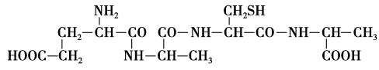
A．由5个氨基酸缩合而成
B．有游离的氨基和羧基各1个
C．有4种不同的侧链基团
D．形成过程中失去了3分子水
解析 由图可知，该多肽链中有3个肽键(－CO－NH－)，即由4个氨基酸脱水缩合而成，生成了3分子水。该肽链中有1个游离的氨基，有2个游离的羧基。从左向右数，第二个氨基酸与第四个氨基酸的R基(侧链基团)都为甲基，故有3种不同的侧链基团。
答案 D
4．有关生物体内蛋白质的叙述正确的是
( )
A．不同氨基酸之间的差异是由DNA决定的
B．蛋白质中N原子数目与肽键数目相等
C．在m个氨基酸参与合成的n条肽链中，至少含有m＋n个氧原子
D．氨基酸之间的脱水缩合作用发生在核糖体、内质网和高尔基体等细胞器中
解析 氨基酸的结构通式为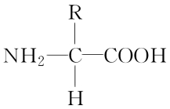，由此可见，不同氨基酸的差异在于R基，A错误；蛋白质中N原子数目＝肽键数＋肽链数＋R基上的N原子数目，B错误；在m个氨基酸合成的n条肽链中，至少含有的氧原子数目＝肽键数＋2×肽链数＝m－n＋2n＝m＋n，C正确；氨基酸之间的脱水缩合只能发生在核糖体上，D错误。
答案 C
5．HSP是机体细胞受高温刺激后合成出的一类热休克蛋白。该蛋白可发挥如图所示的作用，以保护机体细胞不受破坏。图中HSP所起的作用是
( )
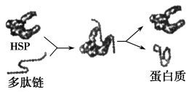
A．促进肽键的形成
B．抑制氨基酸脱水缩合
C．促使肽链形成空间结构
D．维持蛋白质结构稳定性
解析 从图中看HSP与多肽链结合后，多肽链变成具有一定空间结构的蛋白质，所以HSP的作用是促进肽链形成空间结构。
答案 C
6．在胰岛B细胞中先合成胰岛素原，胰岛素原再通过蛋白酶的水解作用，生成胰岛素(如图)，胰岛素原水解所需的水分子中的氢用于
( )
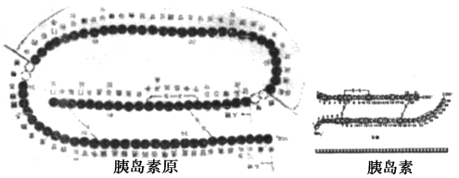
A．形成—COOH和—SH
B．形成—NH₂和—COOH
C．形成—SH和—OH
D．形成—COOH和连接碳的—H
解析 比较胰岛素原与胰岛素的结构，可见胰岛素原通过蛋白酶的水解作用破坏的是氨基酸之间的肽键。肽键形成时水分子中的氢来自氨基和羧基，故肽键被破坏时消耗的水分子中的氢用于形成氨基和羧基。
答案 B
7．细胞膜上的蛋白质常与多糖结合成糖蛋白，糖蛋白在细胞识别、信号传导等生命活动中起重要作用。下列过程与糖蛋白无关的是
( )
A．癌细胞的扩散与转移
B．兴奋在神经元之间的传递
C．胰岛素促进血糖浓度降低
D．甲状腺激素的合成、加工
解析 甲状腺激素的合成、加工是在细胞内完成的，与糖蛋白无关。
答案 D
8．朊病毒蛋白(PrP)有两种构象：一种是PrP^{C}，一种是PrP^{SC}，其性质对比如下表：
项目 | PrP^{c} | PrP^{SC}
空间结构 | 螺旋为主 | 折叠为主
溶解度 | 高 | 低
致病性 | 不致病 | 致病
肽链氨基酸排列顺序 | 相同
由此可以推知控制合成这两种蛋白质的基因核苷酸排列顺序以及它们表现出不同性质的原因分别是
( )
A．不相同；溶解度不同
B．不相同；氨基酸组成的种类不同
C．相同；空间结构不同
D．相同；组成氨基酸的数量不同
解析 蛋白质结构不同是由于氨基酸种类、数目、排列顺序和蛋白质的空间结构不同所决定的，从表可知，这两种蛋白质的氨基酸顺序相同，故可以推知控制合成这两种蛋白质的基因核苷酸排列顺序是相同的；PrP^{C}与PrP^{SC}表现出不同的性质，如溶解度、致病性等，与蛋白质的空间结构不同有关。
答案 C
9．某蛋白质由m条肽链、n个氨基酸组成。该蛋白质至少含有－COOH、－NH₂、氧原子的个数分别为
( )
A．m、m、n－m B．m、n、n－2m
C．m、m、n＋m D．m、m、n＋2m
解析 因每条肽链至少含有1个游离的－COOH和1个游离的－NH₂，故该蛋白质至少含有m个－COOH，m个－NH₂。因该蛋白质由m条肽链、n个氨基酸组成，故其至少含有(n－m)个肽键。因1个肽键中含有一个氧原子，且该蛋白质中至少含有m个游离的－COOH，故该蛋白质至少含有(n－m)×1＋2×m＝n－m＋2m＝n＋m个氧原子。
答案 C
10．某五十肽中有丙氨基(R基为—CH₃)2个，现脱掉其中的丙氨酸(相应位置如图)得到几种不同的有机产物，其中脱下的氨基酸均以游离态正常存在。下列有关该过程产生的全部有机物中有关原子、基团或肽键数目的叙述错误的是
( )
A．肽键数目减少4个
B．氨基和羧基分别增加4个
C．氢原子数目增加8个
D．氧原子数目增加2个
解析 根据图示，该五十肽是条多肽链，含有50－1＝49个肽键。如果将其中的2个丙氨酸去掉后，就形成三条多肽链，则肽键数为48－3＝45，因此肽键减少了4个，A正确；一条肽链变成三条肽链，氨基和羧基分别增加2个，而两个丙氨酸含有2个氨基和2个羧基，故氨基和羧基分别增加4个，B正确；由于减少了4个肽键，相当于多增加了4个水分子，因此氢原子数目增加了8个，氧原子数目增加了4个，C正确，D错误。
答案 D
11．分析一条多肽链E和一条多肽链F得到以下结果(单位：个)：
元素或基团 | C | H | O | N | 氨基 | 羧基
多肽链E | 201 | 348 | 62 | 53 | 3 | 2
多肽链F | 182 | 294 | 55 | 54 | 6 | 1
推测组成两条多肽链氨基酸的数目最可能是
( )
选 项 | A | B | C | D
多肽链E | 199 | 53 | 50 | 51
多肽链F | 181 | 54 | 48 | 49
解析 据表分析应通过N原子计算氨基酸数目，N原子存在于肽键及游离的氨基中，且每条肽链至少有一个游离的氨基，因而多肽链E中肽键数是53－3＝50个，氨基酸数目是50＋1＝51，多肽链F中氨基酸数目是54－6＋1＝49。
答案 D
大题冲关练
12．甲图表示有关蛋白质分子的简要概念图；乙图表示某三十九肽中共有丙氨酸(R基为－CH₃)4个，现去掉其中的丙氨酸得到4条长短不等的多肽。据图回答下列问题。
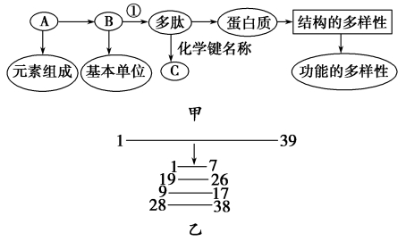
(1)甲图中A的元素组成为________，在人体内可以合成的B属于________，C是________。
(2)蛋白质的结构具有多样性，从蛋白质自身分析，原因有氨基酸的____________________不同，以及蛋白质的________千变万化。从根本上分析，是因为________。
(3)乙图中，三十九肽被水解后肽键数量减少________个，氨基和羧基分别增加______个，C原子减少________个，O原子减少________个。
解析 (1)甲图中的B是蛋白质的基本单位——氨基酸，它的元素组成有C、H、O、N等，氨基酸脱水缩合后形成肽键(C)。(2)蛋白质的结构多样性的原因可以从两个方面分析：一是蛋白质本身的结构，组成蛋白质的氨基酸种类、数量、排列顺序以及蛋白质本身的空间结构都会使蛋白质的结构具有多样性；二是从遗传物质的角度分析，由于DNA具有多样性，DNA中的基因通过表达合成的蛋白质也具有多样性。(3)乙图中的多肽未被破坏前的肽键数量为38个，去掉4个氨基酸后形成四条肽链。故肽键的数量＝35－4＝31(个)，所以肽键数量减少了7个。每一条肽链的一端是一个氨基，另一端是一个羧基，故氨基和羧基的数目都增加了3个。去掉4个丙氨基，每个丙氨酸含有3个C原子，故C原子数目减少12个。水解7个肽键需要7分子水参与，O原子数目增加7个，而每个丙氨酸含有2个O原子，脱去4个丙氨酸，共减少8个O原子，故在该过程中，O原子数目减少1个。
答案 (1)C、H、O、N(缺少一个不得分) 非必需氨基酸 肽键 (2)种类、数量和排列顺序 空间结构 DNA的多样性 (3)7 3、3 12 1
13．一切生命活动都离不开蛋白质，下图为部分细胞结构和多种蛋白质，请回答下列有关问题。
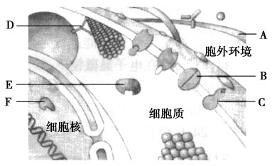
(1)A蛋白参与细胞间的相互粘连，所以在动物细胞工程中常用________处理组织碎块，使细胞分散开。
(2)B蛋白与物质跨膜运输有关，如果转运过程需ATP供能，则转运方式称为________，若转运过程不消耗ATP，则转运方式称为________，能量来自于所转运物质________形成的势能。
(3)C蛋白只能与特定分子结合，结合后其________发生变化，像“分子开关”一样，引起细胞内一系列变化，是细胞膜完成________功能的分子基础。
(4)D蛋白和细胞骨架共同完成细胞内的物质运输，细胞骨架的化学本质是________。
(5)E蛋白具有催化功能，因其只能与________结合，所以E蛋白的功能具有专一性的特点。
(6)F蛋白的功能是与DNA分子的某一部位结合，以DNA分子的一条链为模板合成RNA分子，F蛋白的名称是________。
解析 动物细胞间质的物质中主要成分是蛋白质，故用胰蛋白酶可以分离动物细胞。(2)主动运输与协助扩散均需要载体蛋白参与，但主动运输消耗ATP。(3)C蛋白是细胞膜上的受体，与细胞间的信息交流有关。(5)具有催化作用的蛋白质是酶，一种酶只能催化一种或一类化学反应。(6)F蛋白是催化转录过程的RNA聚合酶，该酶可以与DNA分子上的RNA聚合酶结合位点结合，催化转录过程。
答案 (1)胰蛋白酶 (2)主动运输 协助扩散 浓度差
(3)空间结构 信息交流(细胞通讯、细胞识别) (4)蛋白质 (5)一种或一类底物 (6)RNA聚合酶
14．蛋白质的空间结构遭到破坏后，其生物活性就会丧失，这称为蛋白质的变性。高温、强碱、强酸、重金属等都会使蛋白质变性。现利用提供的材料用具，请你设计实验，探究乙醇能否使蛋白质变性。
材料用具：质量分数为3%的可溶性淀粉溶液，质量分数为2%的新鲜淀粉酶溶液、蒸馏水、质量浓度为0.1 g/mL的NaOH溶液、质量浓度为0.05 g/mL的CuSO₄溶液、无水乙醇、烧杯、试管、量筒、滴管、温度计、酒精灯。
(1)实验步骤(请填充表格空白处)
步骤 | 具体操作
 | A试管 | B试管
① | 1 mL新鲜的淀粉酶溶液 | 1 mL新鲜的淀粉酶溶液
② | 5滴蒸馏水
③ | 2 mL可溶性淀粉溶液 | 2 mL可溶性淀粉溶液
④ | 摇匀后，同时放入适宜温度的温水中维持5 min
⑤ | 配制一定量的斐林试剂
⑥
(2)实验结果预测及结论：
a． ______________________________________________________________，
说明乙醇能使淀粉酶(蛋白质)变性；
b． _____________________________________________________________，
说明乙醇不能使淀粉酶(蛋白质)变性。
解析 实验目的是探究乙醇能否使蛋白质变性，根据所给材料判断实验原理是淀粉被淀粉酶水解后的产物为还原糖，可与斐林试剂作用产生砖红色沉
淀`；实验设计时注意自变量为无水乙醇的有无，其他量应一致。
答案 (1)②5滴无水乙醇 ⑥从温水中取出A、B试管，各加入1 mL斐林试剂摇匀，放入盛有50～65 ℃温水的大烧杯中加热约2 min，观察试管中出现的颜色变化
(2)a.A试管中出现砖红色沉淀，B试管不出现 b．A试管中出现砖红色沉淀，B试管也出现砖红色沉淀

